 | 臺北市立大直高級中學教師專業學習社群記錄與成果
名 稱 |  | 遊戲運用課程 | 學 科 | 國文科
時 間 |  | 105 年 11 月 17 日(四)  13 ： 30 ~ 16 ： 30 | 地 點 | K中2樓
主持人 |  | 鄞以玟 | 紀 錄 | 鄞以玟
內容記錄
- 妙語說書人
- 說書人簡介
- 規則說明
- 寫作教學應用、指定要素
- 應用目標
- 妙語說書人──編劇版
- 故事公式、範例
- 編劇版規則說明
- 編劇引導、常見編劇要素
- 多種公式應用
- 應用目標
- 妙語說書人──諮商輔導
- 諮商版簡介、規則說明
- 彈性調整參考，進階
- 應用目標

活動照片
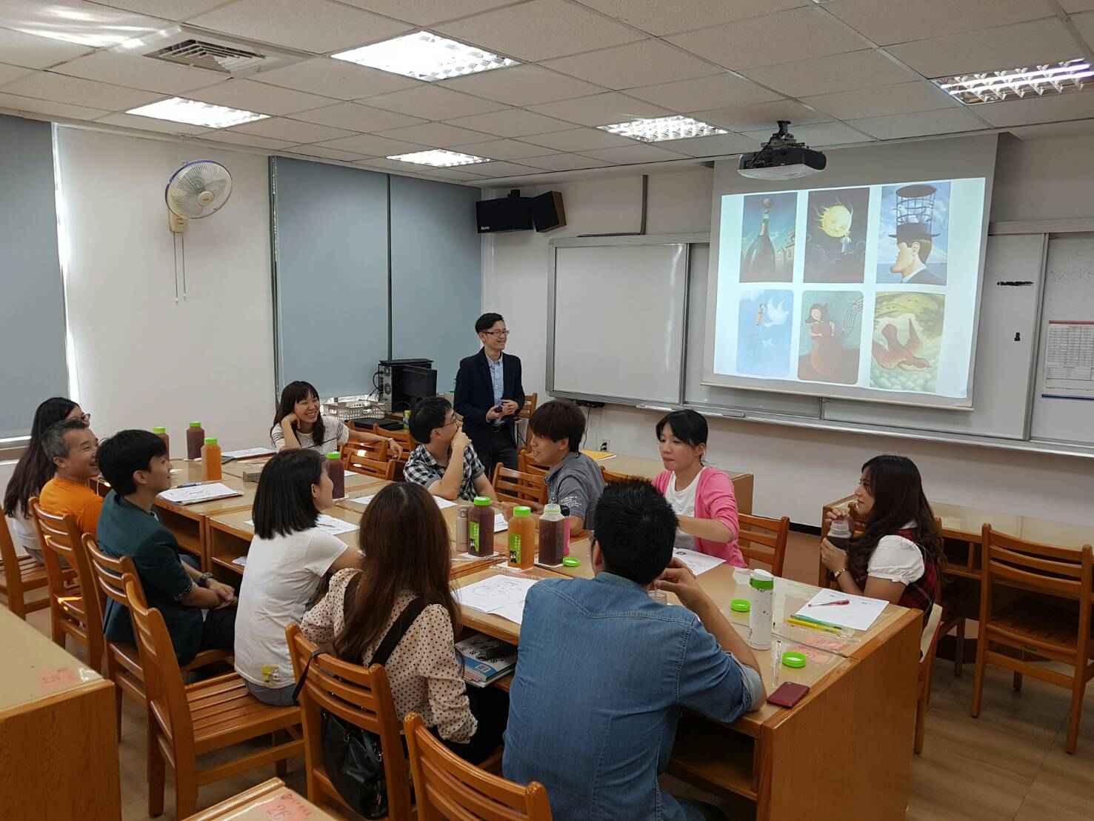
說明一、講師授課狀況
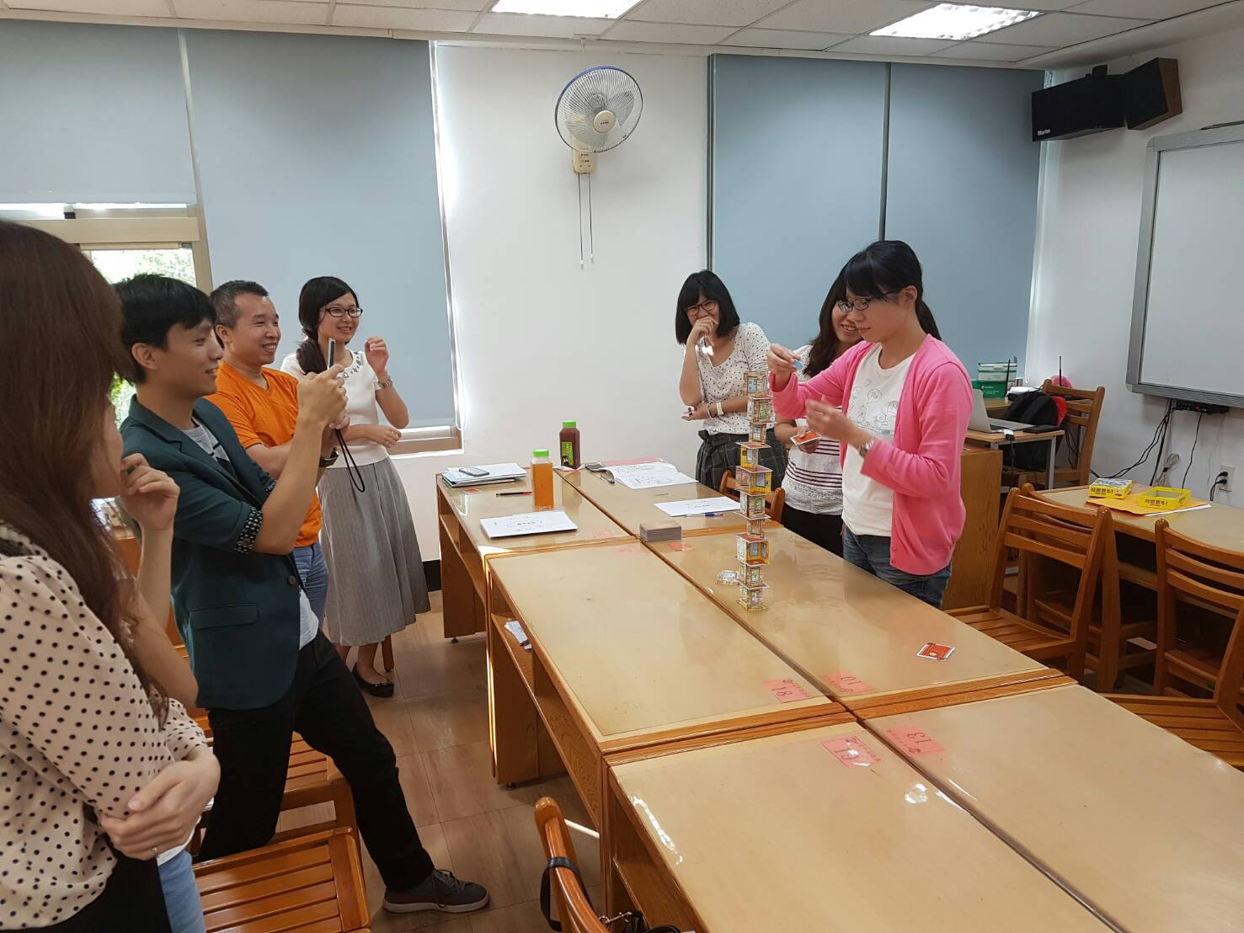
說明二、桌遊實際操作

